

Примерный план работы
советника по воспитанию и взаимодействию с детскими общественными объединениями
по реализации рабочих программ воспитания
________МБОУ «Школа №20» г. Нижний Новгород, Автозаводский район__
указать наименование общеобразовательной организации, муниципального района/муниципального городского округа
на период с сентября 2024 по август 2025 г.
Суворовой Натальи Юрьевны

№ | Наименование задачи | Содержание деятельности | Сроки реализации | Ответственные | Взаимодействие с партнерами | Отметка о выполнении
Организационно-методическая работа и взаимодействие с родительским сообществом
1 | Планирование деятельности советника по воспитанию на базе ОО | Составление плана работы советника по воспитанию на 2024-2025 уч. г. | Сентябрь 2024 г. | Советник по воспитанию | Директор, зам директора, социальный педагог, психолог/
1.1 | Обсуждение мероприятий на каждую четверть с администрацией школы | Составление общешкольных мероприятий, распределение ответственных | Каникулы, каждую четверть | Советник по воспитанию, зам директора по ВР | Директор, зам директора, советник по воспитанию
1.2 | Посещение и участие в педагогических советах и школьных методических объединения | Распространение информации на уровне ОО о деятельности советника по воспитательной работе, планирование совместной деятельности | Август, 2024 – май, 2025 г. | Советник по воспитанию | Администрация, педагогические работники
1.3 | Участие в рабочей группе штаба воспитательной работы ОО | Формирование педагогического актива по вопросам воспитания | Август, 2024 – май, 2025 г. | Советник по воспитанию | Педагогические работники
1.4 | Участие в рабочих совещаниях, мероприятиях, проводимых муниципальными координаторами | Адаптация к профессиональной деятельности | Август 2024 – июнь 2025 г., еженедельно, понедельник 15:00 | Муниципальный координатор | Советник директора по воспитанию
1.5 | Участие в районных мероприятиях | 1. Форум по обмену опытом классных руководителей и советников по воспитанию и взаимодействию с детскими общественными объединениями | 1. 25.09 | Муниципальный координатор | Советник директора по воспитанию
1.5 | Участие в районных мероприятиях | 2. Практико-ориентированный проектно-методический семинар классных руководителей Орлят России и советников по воспитанию и взаимодействию с детскими общественными объединениями | 2. начало ноября (каникулы) | Муниципальный координатор | Советник директора по воспитанию
1.5 | Участие в районных мероприятиях | 3. Районная школа старшеклассников-наставников Орлят России | 3. 1 раз в четверть | Муниципальный координатор | Советник директора по воспитанию
1.5 | Участие в районных мероприятиях | 4. Районный детско-родительский форум Орлята-России | 4. март каникулы | Муниципальный координатор | Советник директора по воспитанию
1.5 | Участие в районных мероприятиях | 5. Районный гражданско-патриотический смотр строя и песни "Орлята России на марше" | 5. май | Муниципальный координатор | Советник директора по воспитанию
1.5 | Участие в районных мероприятиях | 6. Районные мероприятия с детьми, состоящими на различных видах учёта и находящихся в трудной жизненной ситуации | 6. 1 раз в четверть | Муниципальный координатор | Советник директора по воспитанию
1.5 | Участие в районных мероприятиях | 7. Совместные совещания советников по воспитанию и взаимодействию с детскими общественными объединениями и заместителями директоров по воспитательной работе | 7. планируется 1 раз в четверть | Муниципальный координатор | Советник директора по воспитанию
2 | Работа с родительской общественностью | Выстраивание системы взаимодействия между родителями и советником директора по воспитанию | Сентябрь-май 2024-2025 уч.г. | Советник директора по воспитанию
2.1 | Знакомство с родителями обучающихся через выступление на родительских собраниях | Выстраивание системы взаимодействия между родителями и советником по воспитанию | Сентябрь 2024 | Советник директора по воспитанию | Совет родителей  Директор, зам директора, социальный педагог, психолог
2.2 | Включение родительского сообщества в состав команды организаторов Дней единых действий | Создание родительского актива ОО | Сентябрь – май 2024-2025 г. | Советник по воспитанию | Классные руководители, руководители доп. объединений
2.3 | Участие в родительских собраниях | Информационное сопровождение, выступление по текущим задачам | Сентябрь – май 2024-2025 г. | Советник директора по воспитанию, зам. Директора по вр, классные руководители | Советник директора по воспитанию, зам. директора по вр, классные руководители
2.4 | Включение родительского сообщества в состав участников и организаторов мероприятий в соответствии с календарным планом воспитательной работ ы МБОУ «Школа №20» | Создание родительского актива ОО | Сентябрь – май 2024-2025 г. | Советник директора по воспитанию, зам. Директора по вр, классные руководители | Советник директора по воспитанию, зам. Директора по вр, классные руководители
2.6 | Проведение мероприятий для родителей | 1. Работа родительского клуба «Открытый диалог» | 1. 1 занятие в месяц  Октябрь – май 2024-2025 г. | Советник директора по воспитанию, зам. Директора по вр, классные руководители, руководители доп.образования | Советник директора по воспитанию, зам. директора по вр, классные руководители, руководители доп.образования, приглашенные гости
2.6 | Проведение мероприятий для родителей | 2. День отца | 18.10.2024
2.6 | Проведение мероприятий для родителей | 3. «Неделя для мам» ко Дню матери | 22.11.2024
2.6 | Проведение мероприятий для родителей | 4. «Есть дата в снежном феврале» ко Дню защитников Отечества | 20.02.2024
2.6 | Проведение мероприятий для родителей | 5. Турнир по волейболу «Отцы и дети» | 21.02.2024
2.6 | Проведение мероприятий для родителей | 6. Концерт к 8 марта | 07.03.2024
2.7 | Работа в родительских чатах | 1. Выступление на родительском собрании по теме «Создание школьного родительского чата» | Сентябрь по графику | Советник директора по воспитанию, зам. директора по вр, | Советник директора по воспитанию, зам. директора по вр, классные руководители
2.7 | Работа в родительских чатах | 2. Еженедельная информационная рассылка: Новости школы, расписание мероприятий, важные объявления | Каждую неделю | Советник директора по воспитанию, зам. директора по вр,
2.7 | Работа в родительских чатах | 3. Создание мини-опросов: Сбор обратной связи от родителей, выявление их потребностей и проблем | Не менее 1 раза в месяц | Советник директора по воспитанию, зам. директора по вр,
2.7 | Работа в родительских чатах | 4. Публикация полезных материалов: Статьи о воспитании, рекомендации специалистов, ссылки на интересные ресурсы | Каждую неделю по средам | Советник директора по воспитанию, зам. директора по вр,
3 | Взаимодействие с «Советом обучающихся» | Конференция Совета обучающихся | 2 раза в год (октябрь, май) | Советник по воспитанию, зам.директора по ВР | Директор, зам директора по ВР, классные руководители
3 | Взаимодействие с «Советом обучающихся» | Собрание актива Совета | 1 раз в месяц (или чаще по необходимости) | Советник по воспитанию, зам.директора по ВР | Директор, зам директора по ВР, классные руководители
3 | Взаимодействие с «Советом обучающихся» | Организация выборов Совета обучающихся | 21-25.10.2024 | Советник по воспитанию, зам.директора по ВР | Директор, зам директора по ВР, классные руководители
3 | Взаимодействие с «Советом обучающихся» | Организация дежурства в школе | Еженедельно по графику в порядке очереди 8-11 классы | Советник по воспитанию, зам.директора по ВР | Директор, зам директора по ВР, классные руководители
3 | Взаимодействие с «Советом обучающихся» | Профилактическая операция «Подросток» | 27.11.2024 | Советник по воспитанию, зам.директора по ВР | Директор, зам директора по ВР, классные руководители
3 | Взаимодействие с «Советом обучающихся» | Рейд «Внешний вид учащихся» | Вторая неделя каждого месяца | Советник по воспитанию, зам.директора по ВР | Директор, зам директора по ВР, классные руководители
 | Взаимодействие с «Советом обучающихся» | Участие с представителями Совета обучающихся в Совете профилактики | Каждый третий четверг месяца | Советник по воспитанию, зам.директора по ВР | Директор, зам директора по ВР, классные руководители
 | Взаимодействие с «Советом обучающихся» | Организация общешкольных мероприятий согласно календарному плану работы школы | По графику | Советник по воспитанию, зам.директора по ВР | Директор, зам директора по ВР, классные руководители
4 | Разработка методической продукции | Подготовка положений, сценарий, методических рекомендаций по участию в федеральных и региональных проектах; методические рекомендации по участию во всероссийских акциях и Днях единых действиях | Сентябрь, 2024 – август 2025 г. | Советник по воспитанию | Все участники образовательной деятельности ОО
5 | Проведение федеральных концепций мероприятий по примерному календарному плану воспитательной работы на 2024-2025 год | Создание общешкольного календаря акций, мероприятий и проектов на основе всероссийского календаря акция и мероприятий, на основе планов работы общественных организаций на 2024-2025 уч. год и запросов учащихся и родительской общественности ОО | Сентябрь,2024 – август 2025 г. | Советник по воспитанию | Взаимодействие с представителями общественных организаций региона и муниципалитета в соответствии с тематикой акции, мероприятия, проекта.
Информационно-аналитическая работа по реализации календарного плана модулей рабочей программы воспитания
1 | Изучение приоритетных направлений воспитательной деятельности ОО | Анализ активности участия ОО в проектах и мероприятиях по направлениям | Сентябрь 2024 г. | Советник по воспитанию | Директор, зам директора, классные руководители, советник по воспитанию.
2 | Изучение запроса учащихся и родительской общественности | Систематизация участия в проектах и мероприятиях по направлениям | Сентябрь,2024 – август 2025 г. | Советник по воспитанию | Директор, зам директора, классные руководители, советник по воспитанию.
3 | Мониторинг активности классов (ведется рейтинг участия классов) | Создание системы активности участия классов в проектах и мероприятиях по направлениям на базе ОО | Сентябрь,2024 – август 2025 г. | Вожатая, советник директора по воспитанию | Директор, зам директора, классные руководители, советник по воспитанию
4 | Ведение «Чата школы №20 (Нижегородской области)» | Предоставление информации по вопросам конкурсов и предстоящих событий | Сентябрь,2024 – август 2025 г. 2024 г. | Советник по воспитанию | Педагогические работники, родители, советник по воспитанию.
5 | Заполнение муниципальных мониторингов | Корректировка календарно-тематических планов рабочей программы воспитания | Август 2024 – июнь 2025 г. | Советник по воспитанию | Советник по воспитанию.
Организация тематических мероприятий и реализация проектов
федерального и регионального уровней в общеобразовательной организации
1. | Организация мероприятий в соответствии с календарным планом МБОУ «Школа №20», проведение дней единых действий | Активизация учащихся ОО в мероприятиях различного уровня | Сентябрь,2024 – август 2025г. | Советник по воспитанию.  Зам директора по ВР, классные руководители, учителя – предметники, актив школы, родительский комитет. | Взаимодействие с представителями общественных организаций региона и муниципалитета в соответствии с тематикой проекта.
1.1 | Праздник «День знаний» | - торжественная линейка;  - классный час. | 2 сентября, 2024 г. | Советник по воспитанию, зам директора по вр, классные руководители | Директор, зам директора, классные руководители, советник по воспитанию, учащиеся.
1.2 | Час памяти «Прерванный урок», посвященный Дню солидарности в борьбе с терроризмом |  | 03.09.2024 | Советник по воспитанию, зам директора по вр, классные руководители, учителя физкультуры | Директор, зам директора, классные руководители, советник по воспитанию, учащиеся.
1.3 | Месячник «Засветись», в рамках недели безопасности | Неделя безопасности (по плану) | 16.09-20.09.2024 | Советник по воспитанию, учителя начальной школы, руководитель ЮИД | Совет обучающихся, ЮИД «Зебра»
1.4 | Районная акция ко Дню пожилого человека | Участие в акции | Сентябрь – октябрь,2024 г. | Советник по воспитанию, зам директора по вр, классные руководители, актив школы. | Директор, зам директора, классные руководители, советник по воспитанию, учащиеся.
1.5 | Неделя ко Дню учителя «Учителям посвящается…» | Тематическая неделя,  Праздничный концерт | 23 сентября – 5 октября 2024 г. | Советник директора по воспитанию, зам директора по вр, классные руководители, актив школы. | Директор, зам директора, классные руководители, советник по воспитанию, учащиеся.
1.6 | Неделя для мам, посвященная Дню матери | -фотомарафон «Улыбка мамы»,  -акция «письмо маме»,  -выставка книг «За всё спасибо маме говорим!»,  -мастер-класс по изготовлению открыток,  -акция «Дерево пожеланий»,  -киноуроки | 20 – 26 ноября, 2024 г. | Советник по воспитанию, зам директора по вр, актив школы. | Директор, зам директора, классные руководители, советник по воспитанию, учащиеся.
1.7 | Участие во Всероссийском форуме «добро не уходит на каникулы», посвященном Дню добровольца | Участие | 1-5 декабря 2024 | Советник директора по воспитанию | Волонтерское объединение «Маяк»
1.8 | КТД «Праздник к нам приходит» | - конкурс новогодних поделок;  - конкурс креативных елок;  - конкурс классных кабинетов  -ёлки для начальной школы. | Ноябрь – декабрь 2024г. | Советник директора по воспитанию, зам директора по вр, классные руководители, актив школы | Директор, зам директора, классные руководители, советник по воспитанию, учащиеся.
1.10 | Месячник гражданско-патриотического воспитания «Никто не забыт, ничто не забыто» | Согласно плану | Январь – февраль, 2025 г. | Советник директора по воспитанию, зам директора по вр, классные руководители, учителя – предметники, актив школы. | Директор, зам директора, классные руководители, советник по воспитанию, учащиеся.
1.11 | Декада ко Дню защитника отечества | - мастер-класс «Поздравительная открытка»;  - концерт. | 13 – 23 февраля, 2025 г. |  | Директор, зам директора, классные руководители, советник по воспитанию, учащиеся.
1.12 | Неделя, посвященнаая Международному женскому дню 8 марта | - мастер – класс «Поздравительная открытка»;  - праздничный концерт. | 24 февраля – 8 марта, 2025 г. | Советник директора по воспитанию, зам директора по вр, классные руководители, учителя – предметники, актив школы
1.13 | Праздник Масленицы |  | Март, 2025 г.
1.14 | Декада, посвященная Дню Победы (9 мая) | - конкурс стенгазет;  - торжественная линейка;  - праздничный концерт;  - акция «Окна победы». | Апрель – май, 2025 г.
2. | Участие в проектах: Движение Первых, ФГБНУ «Институт изучения детства, семьи и воспитания», федеральный проект «Патриотическое воспитание граждан РФ» нацпроекта «Образование» | Активизация учащихся ОО в мероприятиях для детей и молодежи на 2024-2025 учебный год
2.1 | Проект «Мы – граждане России!» |  | Сентябрь, 2024г. – август, 2025 г. | Советник по воспитанию, председатель первичного отделения, зам директора по вр, классные руководители, актив школы.
2.2 | Проект «Первая помощь» |  | Сентябрь, 2024 г. – декабрь, 2025 г.
2.3 | Проект «Благо твори» |  | Сентябрь – ноябрь, 2024 г.
2.4 | Всероссийский проект «Хранители истории» |  | Сентябрь – декабрь, 2024 г.
2.5 | Программа «Орлята России» | Участие | Октябрь, 2024г – май, 2025 г. | Советник по воспитанию, классные руководители
2.5 | Посвящение в Орлята России первоклассников |  | 15.10. 2024 г. | Советник по воспитанию, классные руководители
2.5 | Прохождение треков согласно программе, освещение в группе школы  - Подготовка планирования и материалов по каждому треку  - Разработка плана проведения трека с классными руководителями и старшеклассниками-наставниками  - Фото и видео сьемка мероприятий  - Публикация на сайте школы | По графику прохождения треков | Октябрь, 2024г – май, 2025 г. | Советник по воспитанию, классные руководители 1-4 классов
2.6 | «Программа активной социализации «Я-ты – он –она – вместе целая страна: классные события года»  - Подготовка планирования и материалов по каждому занятию  - Разработка плана проведения цикла занятий по теме с классными руководителями и старшеклассниками-наставниками  - Фото и видео сьемка мероприятий  - Публикация на сайте школы | По графику прохождения программы | Сентябрь, 2024 г. – май,2025 г. | Советник по воспитанию, классные руководители 5 класса
3. | Участие в мероприятиях для детей и молодежи на 2024-2025 учебный год, дней единых действий | Активизация учащихся ОО в мероприятиях для детей и молодежи на 2024-2025 учебный год |  | Советник по воспитанию, классные руководители, учителя – предметники, актив школы
3.1 | День знаний; продолжение традиции «Самолетик будущего». |  | 2 сентября, 2024 г.
3.2 | День окончания Второй мировой войны, День солидарности в борьбе с терроризмом. |  | 3 - 4 сентября, 2024 г.
3.3 | Международный день пожилых людей |  | 16 сентября – 1 октября, 2024 г.
3.4 | Международный день памяти жертв фашизма. |  | 10 сентября, 2024 г.
3.5 | Мероприятия посвященные продвижению ЗОЖ |  | 7 и 25 сентября, 2024 г.
3.6 | Мероприятия посвященные Дню учителя |  | 20 сентября – 5 октября, 2024 г.
3.7 | Мероприятия посвященные Дню защиты животных. |  | 4 октября, 2024 г.
3.8 | Участие во Всероссийском детско-юношеском общественном движении «Юннаты» |  | В течение года
3.9 | Всероссийская программа «Мы – граждане России» |  | В течение 2024 – 2025 учебного года
3.10 | Мероприятия посвященные Дню отца |  | 10 – 20 октября, 2024 г.
3.11 | Международный день школьных библиотек |  | 23 - 27 октября, 2024 г.
3.12 | Мероприятия посвященные Дню народного единства |  | 30 октября- 4 ноября, 2024 г.
3.13 | День сотрудников органов внутренних дел Российской Федерации |  | 10 ноября, 2024 г.
3.14 | День матери |  | 16 - 26 ноября, 2024 г.
3.14 | День Государственного герба Российской Федерации |  | 30 ноября, 2024 г.
3.15 | День неизвестного солдата; Международный день инвалидов. |  | 3 декабря, 2024 г.
3.16 | День Героев Отечества. |  | 9 декабря, 2024 г.
3.17 | День Конституции Российской Федерации. |  | 12 декабря, 2024 г.
3.18 | День российского студенчества |  | 25 января, 2025 г.
3.19 | Мероприятия, посвященные Дню освобождения Ленинграда от фашистской блокады. |  | 27 января, 2025 г.
3.20 | День освобождения Красной армией крупнейшего «лагеря смерти» Аушвиц Биркенау (Освенцима). День памяти жертв холокоста |  | 27 января, 2025 г.
3.21 | День воинской славы |  | 2 февраля, 2025 г.
3.22 | День российской науки |  | 8 февраля, 2025 г.
3.23 | Международный день родного языка. |  | 21 февраля, 2025 г.
3.24 | День защитника Отечества |  | 14 – 23 февраля, 2025 г.
3.25 | Международный женский день 8 марта |  | 24 февраля – 8 марта, 2025 г.
3.26 | День воссоединения Крыма с Россией. |  | 18 марта, 2025 г.
3.27 | День космонавтики |  | 7 – 12 апреля, 2025 г., 2025 г.
3.28 | День памяти о геноциде советского народа нацистами и их пособниками в годы Великой Отечественной войны. |  | 19 апреля, 2025 г.
3.29 | Праздник Весны и Труда. |  | 1 мая, 2025 г.
3.30 | День Победы |  | 28 апреля – 9 мая, 2025 г., 2025 г.
3.31 | Международный день музеев |  | 18 мая, 2025 г., 2025 г.
3.32 | День детских общественных организаций России |  | 19 мая,2025 г.
3.33 | Международный день защиты детей |  | 1 июня,2025 г.
3.34 | День русского языка |  | 6 июня, 2025 г.
3.35 | День России |  | 12 июня, 2025 г.
3.36 | День памяти и скорби |  | 22 июня, 2025 г.
3.37 | День защиты детей |  | 1 июня, 2025 г.
3.37 | День молодежи |  | 27 июня, 2025 г.
4. | Участие во Всероссийском детско-юношеском общественном движении «Юннаты» | Активизация учащихся ОО в мероприятиях и проектах экологического направления | Сентябрь, 2024 – август 2025 г. | Взаимодействие с представителями общественных организаций региона и муниципалитета в соответствии с тематикой проекта
5. | Проекты и мероприятия разработанные совместно с классными руководителями и учителями – предметниками.
5.1 | Марафон знаний и умений для 1-4 классов | Комплекс мероприятий по учебным предметам начальной школы | март | Советник по воспитанию, зам директора по ВР, классные руководители 1- 4 классов
6. | Внедрение и участие во Всероссийских конкурсах | Активизация учащихся ОО в мероприятиях | Сентябрь, 2024 – август 2025 г. | Советник по воспитанию, зам директора по ВР, классные руководители
6.1 | «Большая перемена» | Активизация учащихся ОО в мероприятиях | В течение года | Советник по воспитанию, зам директора по ВР, классные руководители
6.2 | «Хранители истории» | Активизация учащихся ОО в мероприятиях | В течение года | Советник по воспитанию, зам директора по ВР, классные руководители
6.3 | «Походы первых-больше, чем путешествие» | Активизация учащихся ОО в мероприятиях | В течение года | Советник по воспитанию, зам директора по ВР, классные руководители
6.4 | «Юннаты Первых» | Активизация учащихся ОО в мероприятиях | В течение года | Советник по воспитанию, зам директора по ВР, классные руководители
6.5 | «Первые в философии» | Активизация учащихся ОО в мероприятиях | В течение года | Советник по воспитанию, зам директора по ВР, классные руководители
6.6 | «Наука Первых» | Активизация учащихся ОО в мероприятиях | В течение года | Советник по воспитанию, зам директора по ВР, классные руководители
6.7 | «Школьная классика» | Активизация учащихся ОО в мероприятиях | В течение года | Советник по воспитанию, зам директора по ВР, классные руководители
6.8 | «Звучи» | Активизация учащихся ОО в мероприятиях | В течение года | Советник по воспитанию, зам директора по ВР, классные руководители
6.9 | «МедиаПритяжение» | Активизация учащихся ОО в мероприятиях | В течение года | Советник по воспитанию, зам директора по ВР, классные руководители
6.10 | «Первая помощь» | Активизация учащихся ОО в мероприятиях | В течение года | Советник по воспитанию, зам директора по ВР, классные руководители
6.11 | «БлагоТвори» | Активизация учащихся ОО в мероприятиях | В течение года | Советник по воспитанию, зам директора по ВР, классные руководители
6.12 | «Классные встречи» | Активизация учащихся ОО в мероприятиях | В течение года | Советник по воспитанию, зам директора по ВР, классные руководители
6.13 | «Премия Первых» | Активизация учащихся ОО в мероприятиях | В течение года | Советник по воспитанию, зам директора по ВР, классные руководители
6.14 | «Безопасность в движении» | Активизация учащихся ОО в мероприятиях | В течение года | Советник по воспитанию, зам директора по ВР, классные руководители
6.15 | «Мы граждане России» | Активизация учащихся ОО в мероприятиях | 23.02.2025,12.06.2025,12.12.2025 | Советник по воспитанию, зам директора по ВР, классные руководители
6.16 | «Команда Первых» | Активизация учащихся ОО в мероприятиях | В течение года | Советник по воспитанию, зам директора по ВР, классные руководители
7. | Развитие детских школьных объединений:  - Координация работы волонтерского объединения «Маяк»  - Взаимодействие с отрядом «Юнармия»  - Взаимодействие с отрядом ЮИД «Зебра»  - Взаимодействие с Школьным спортивным клубом  - Взаимодействие со школьным театром «Движение» | Согласно плану работы каждого объединения | Сентябрь, 2024 – август 2025 г. | Советник директора по воспитанию, вожатые, совет старшеклассников
Профилактическая работа с детьми состоящими на различных видах учёта и находящимися в трудной жизненной ситуации
1 | Включение данной категории совместно с классом в участии в мероприятиях Дней единых действии в соответствии с календарным планом МБОУ «Школа №20» | Активное вовлечение детей группы риска в воспитательные мероприятия Дней единых действий | Сентябрь-май 2024-2025уч.г. | Советник директора по воспитанию, зам. Директора по ВР, социальный педагог, педагог-психолог, классные руководители | Учащиеся ОУ группы риска
2 | По результатам СПТ подключение детей к проектам и акциям Движения первых, участию во Всероссийских, городских и муниципальных конкурсах, мероприятиях | Активное вовлечение детей группы риска в воспитательные мероприятия, акции, проекты и конкурсы | Сентябрь-май 2024-2025уч.г. | Советник директора по воспитанию, зам. Директора по ВР, социальный педагог, педагог-психолог, классные руководители | Учащиеся ОУ группы риска
3 | Игра КВИЗ «В плену вредных привычек» | Подготовка и проведение социального мероприятия в форме игры, которое охватывает учеников 8 классов | Ноябрь 2024г. | Советник директора по воспитанию, совет старшеклассников | Учащиеся ОУ
4 | Проведение совместных мероприятий с социальным педагогом и педагогом-психологом, направленных на помощь детям, стоящим на учете и находящимся в ТЖС | Подготовка и проведение социального мероприятия | 1 раз в полугодие (2 раза в год) | Советник директора по воспитанию, социальный педагог, педагог-психолог | Дети, находящиеся в ТЖС и стоящие на учете
Информационно-медийная деятельность
1 | Ведение информационного сопровождения деятельности советника на сайте ОО и на официальной странице ОО в социальных сетях | Информационное сопровождение деятельности советника по воспитанию | Сентябрь – май 2024 - 2025 г. | Советник по воспитанию, заместитель директора по ВР | Школьные соц. группы
2 | Освещение планируемых и реализованных мероприятий/проектов в рамках рабочей программы воспитания
3 | Информирование о предстоящих региональных и федеральных проектах на сайте ОО и на официальной странице ОО в социальных сетях

Приложение №1
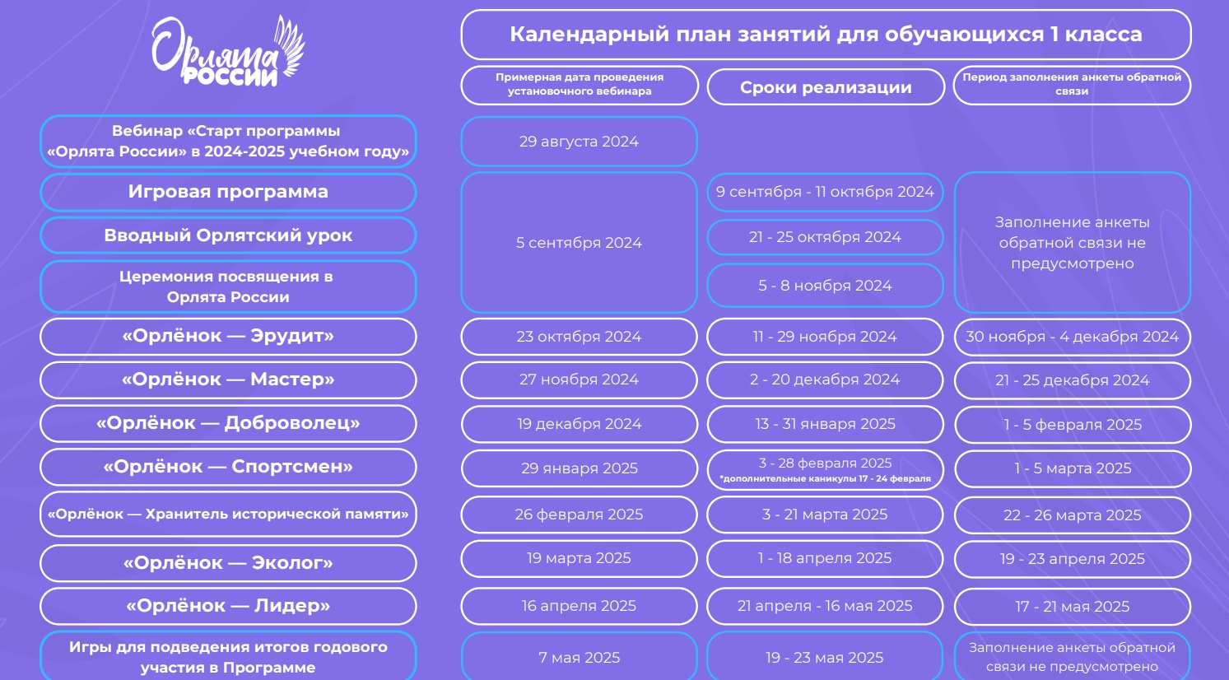

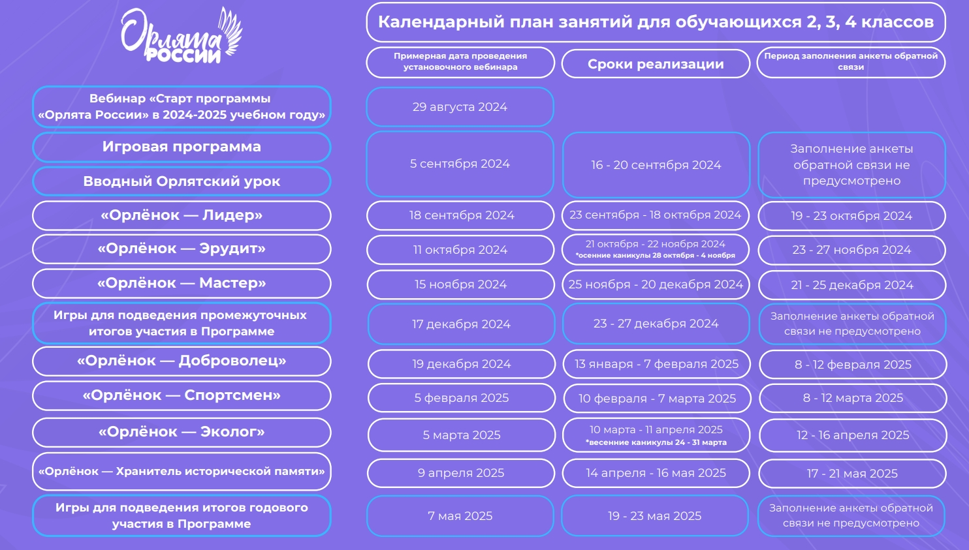

Приложение № 2
